1. Listar los Elementos que se conectarán vía Wifi y cuales a través de cableado

- Smart Tv (Wifi)

- Impresora (Cableado)

- Celulares (Wifi)

- Notebook (Wifi)

- Computadores (Cableado)

2. Ubicar en la casa los dispositivos

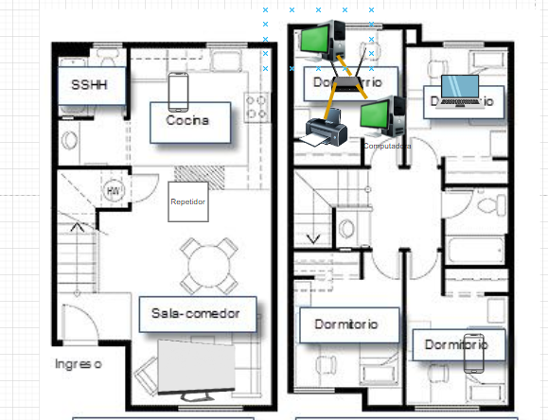

4. Ubicar los cables que conectarán los dispositivos cableados



5. Hace falta algún repetidor wifi o PLC?

Si, coloqué un repetidor en el primer piso para ampliar la cobertura en el primer piso para los dispositivos que se conectaran vía wifi.